당당한 노동조합
개혁과 희망 그리고 안정
제 441호
2005년 1월 17일


발행,편집인: KT노동조합 TEL:031-727-4820~4855 FAX:02-750-5404 www.kttu.or.kr

민주노총 중앙위원회, 사회적 교섭 참여 등
대의원대회 안건 확정

민주노총은 지난 14일 중앙위원회를 열어 2005년 사업계획 및 예산, 비정규직 법안 저지 관련 2월 총력투쟁 계획, 고용보험과 국가예산 확보 및 남북교류협력기금 사용 등 주요 의제들을 정기대의원대회에 상정할 안건을 확정했다.
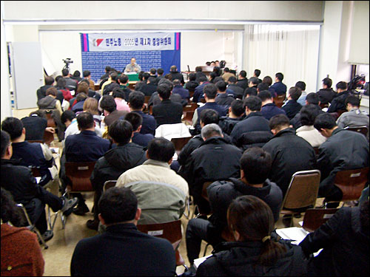

또한 사회적 관심이 집중된 사회적 교섭 참여 문제에 대해서는 2004년 8월 중앙위원회와 지난 7일 중앙집행위원회에서 재차 확인했기 때문인지 중앙위에서는 별다른 이의없이 내년 사업계획안에 포함됐다.

이날 중앙위에서는 지난해 임시대의원대회의 IT연맹 가맹승인 취소건에 대한 보고가 이뤄졌다. 이수호 위원장은 “유회에 따라 처리되지 못한 안건은 회기가 바뀌었을 경우 자동폐기되는 것이 관례”라는 유권해석을 내리기도 했다. 그러나 일부 중앙위원들이 ‘자동폐기’ 유권해석을 반대해 논란이 됐다. 이에 보고안건과 관계없이 중앙위원회에서 안건상정 발의여부를 결정키로 하고 투표를 진행했으나 부결됐다.

한편, 민주노동 정기대의원대회는 1월 20일부터 21일까지 속리산 유스호스텔에서 열릴 예정이다.
IT노동자의 생활네트워크를 실현합니다.
전국IT산업노동조합연맹(www.itunion.or.kr)

